Lorem ipsum dolor sit amet, consectetur adipiscing elit. Vestibulum consequat mi quis pretium semper. Proin luctus orci ac neque venenatis, quis commodo dolor posuere. Curabitur dignissim sapien quis cursus egestas. Donec blandit auctor arcu, nec pellentesque eros molestie eget. In consectetur aliquam hendrerit. Sed cursus mauris vitae ligula pellentesque, non pellentesque urna aliquet. Fusce placerat mauris enim, nec rutrum purus semper vel. Praesent tincidunt neque eu pellentesque pharetra. Fusce pellentesque est orci.
Integer sodales tincidunt tristique. Sed a metus posuere, adipiscing nunc et, viverra odio. Donec auctor molestie sem, sit amet tristique lectus hendrerit sed. Cras sodales nisl sed orci mattis iaculis. Nunc eget dolor accumsan, pharetra risus a, vestibulum mauris. Nunc vulputate lobortis mollis. Vivamus nec tellus faucibus, tempor magna nec, facilisis felis. Donec commodo enim a vehicula pellentesque. Nullam vehicula vestibulum est vel ultricies.
Aliquam velit massa, laoreet vel leo nec, volutpat facilisis eros. Donec consequat arcu ut diam tempor luctus. Cum sociis natoque penatibus et magnis dis parturient montes, nascetur ridiculus mus. Praesent vitae lacus vel leo sodales pharetra a a nibh. Vestibulum ante ipsum primis in faucibus orci luctus et ultrices posuere cubilia Curae; Nam luctus tempus nibh, fringilla dictum augue consectetur eget. Curabitur at ante sit amet tortor pharetra molestie eu nec ante. Mauris tincidunt, nibh eu sollicitudin molestie, dolor sapien congue tortor, a pulvinar sapien turpis sed ante. Donec nec est elementum, euismod nulla in, mollis nunc.

Following copy processed in one F&R call replaceAll, one FindAll process, and one paragraph-style-assignment: No user code needed. It can, of course, also be done with user code.

Lorem ipsum dolor sit amet, consectetur adipiscing elit. Vestibulum consequat mi quis pretium semper. Proin luctus orci ac neque venenatis, quis commodo dolor posuere. Curabitur dignissim sapien quis cursus egestas. Donec blandit auctor arcu, nec pellentesque eros molestie eget. In consectetur aliquam hendrerit. Sed cursus mauris vitae ligula pellentesque, non pellentesque urna aliquet. Fusce placerat mauris enim, nec rutrum purus semper vel.
(autoreplacement:)aut
Praesent tincidunt neque eu pellentesque pharetra. Fusce pellentesque est orci.
Integer sodales tincidunt tristique. Sed a metus posuere, adipiscing nunc et, viverra odio. Donec auctor molestie sem, sit amet tristique lectus hendrerit sed. Cras sodales nisl sed orci mattis iaculis. Nunc eget dolor accumsan, pharetra risus a, vestibulum mauris. Nunc vulputate lobortis mollis. Vivamus nec tellus faucibus, tempor magna nec, facilisis felis. Donec commodo enim a vehicula pellentesque. Nullam vehicula vestibulum est vel
(autoreplacement:)aut
ultricies.
Aliquam velit massa, laoreet vel
(autoreplacement:)aut
leo nec, volutpat facilisis eros. Donec consequat arcu ut diam tempor luctus. Cum sociis natoque penatibus et magnis dis parturient montes, nascetur ridiculus mus. Praesent vitae lacus vel
(autoreplacement:)aut
leo sodales pharetra a a nibh. Vestibulum ante ipsum primis in faucibus orci luctus et ultrices posuere cubilia Curae; Nam luctus tempus nibh, fringilla dictum augue consectetur eget. Curabitur at ante sit amet tortor pharetra molestie eu nec ante. Mauris tincidunt, nibh eu sollicitudin molestie, dolor sapien congue tortor, a pulvinar sapien turpis sed ante. Donec nec est elementum, euismod nulla in, mollis nunc.

You see. There are ticklish things concerning punctuation e.g.
See also following images!
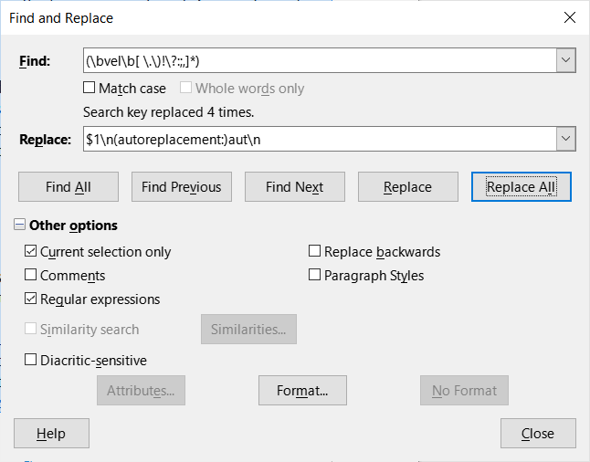
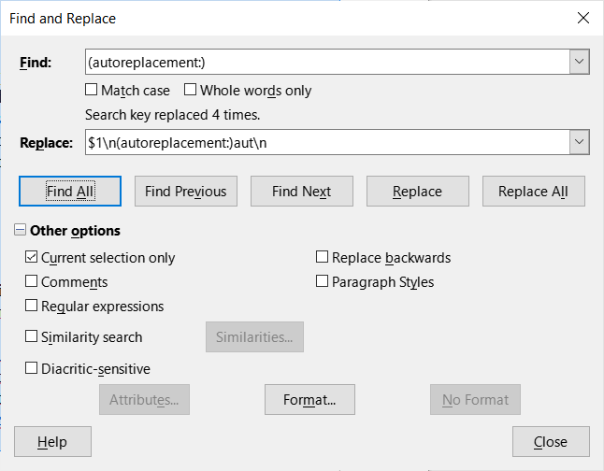

A copy of the converted text:

Lorem ipsum dolor sit amet, consectetur adipiscing elit. Vestibulum consequat mi quis pretium semper. Proin luctus orci ac neque venenatis, quis commodo dolor posuere. Curabitur dignissim sapien quis cursus egestas. Donec blandit auctor arcu, nec pellentesque eros molestie eget. In consectetur aliquam hendrerit. Sed cursus mauris vitae ligula pellentesque, non pellentesque urna aliquet. Fusce placerat mauris enim, nec rutrum purus semper vel.
(autoreplacement:)aut
Praesent tincidunt neque eu pellentesque pharetra. Fusce pellentesque est orci.
Integer sodales tincidunt tristique. Sed a metus posuere, adipiscing nunc et, viverra odio. Donec auctor molestie sem, sit amet tristique lectus hendrerit sed. Cras sodales nisl sed orci mattis iaculis. Nunc eget dolor accumsan, pharetra risus a, vestibulum mauris. Nunc vulputate lobortis mollis. Vivamus nec tellus faucibus, tempor magna nec, facilisis felis. Donec commodo enim a vehicula pellentesque. Nullam vehicula vestibulum est vel
(autoreplacement:)aut
ultricies.
Aliquam velit massa, laoreet vel
(autoreplacement:)aut
leo nec, volutpat facilisis eros. Donec consequat arcu ut diam tempor luctus. Cum sociis natoque penatibus et magnis dis parturient montes, nascetur ridiculus mus. Praesent vitae lacus vel
(autoreplacement:)aut
leo sodales pharetra a a nibh. Vestibulum ante ipsum primis in faucibus orci luctus et ultrices posuere cubilia Curae; Nam luctus tempus nibh, fringilla dictum augue consectetur eget. Curabitur at ante sit amet tortor pharetra molestie eu nec ante. Mauris tincidunt, nibh eu sollicitudin molestie, dolor sapien congue tortor, a pulvinar sapien turpis sed ante. Donec nec est elementum, euismod nulla in, mollis nunc.
...
...
And a second copy reverted reversely now (See image on the next page):

Lorem ipsum dolor sit amet, consectetur adipiscing elit. Vestibulum consequat mi quis pretium semper. Proin luctus orci ac neque venenatis, quis commodo dolor posuere. Curabitur dignissim sapien quis cursus egestas. Donec blandit auctor arcu, nec pellentesque eros molestie eget. In consectetur aliquam hendrerit. Sed cursus mauris vitae ligula pellentesque, non pellentesque urna aliquet. Fusce placerat mauris enim, nec rutrum purus semper vel.
Praesent tincidunt neque eu pellentesque pharetra. Fusce pellentesque est orci.
Integer sodales tincidunt tristique. Sed a metus posuere, adipiscing nunc et, viverra odio. Donec auctor molestie sem, sit amet tristique lectus hendrerit sed. Cras sodales nisl sed orci mattis iaculis. Nunc eget dolor accumsan, pharetra risus a, vestibulum mauris. Nunc vulputate lobortis mollis. Vivamus nec tellus faucibus, tempor magna nec, facilisis felis. Donec commodo enim a vehicula pellentesque. Nullam vehicula vestibulum est vel
ultricies.
Aliquam velit massa, laoreet vel
leo nec, volutpat facilisis eros. Donec consequat arcu ut diam tempor luctus. Cum sociis natoque penatibus et magnis dis parturient montes, nascetur ridiculus mus. Praesent vitae lacus vel
leo sodales pharetra a a nibh. Vestibulum ante ipsum primis in faucibus orci luctus et ultrices posuere cubilia Curae; Nam luctus tempus nibh, fringilla dictum augue consectetur eget. Curabitur at ante sit amet tortor pharetra molestie eu nec ante. Mauris tincidunt, nibh eu sollicitudin molestie, dolor sapien congue tortor, a pulvinar sapien turpis sed ante. Donec nec est elementum, euismod nulla in, mollis nunc.

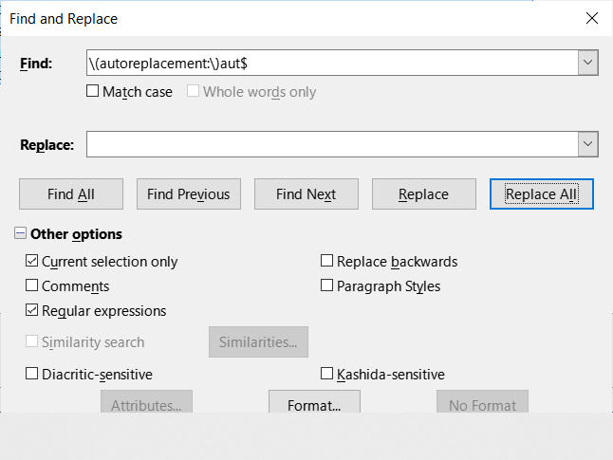
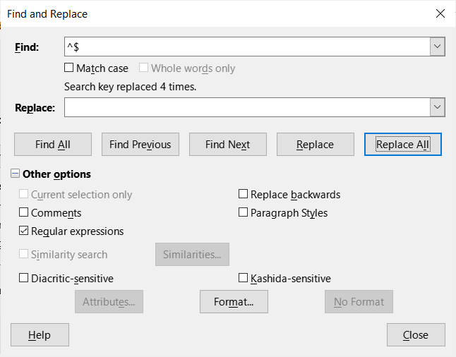
The most complicated part of the demo would be to also remove the hard paragraph breaks behind the originally searched "any Name". I don't know a reasonable way to do it without handiwork and/or user code.

The user code wouldn't be very complicated. The passing of whats to use for "Any Name" might be done via an InputBox.

The well known Extension AltSearch would help.

